МИНИСТЕРСТВО ОБРАЗОВАНИЯ И НАУКИ РОССИЙСКОЙ ФЕДЕРАЦИИ

Федеральное государственное бюджетное образовательное учреждение высшего профессионального образования

**«Вятский государственный университет»**

**(ФГБОУ ВО «ВятГУ»)**

Факультет автоматики и вычислительной техники

Кафедра электронных вычислительных машин

Построение 3D объекта в OpenGL

Отчет

Лабораторная работа №9 по дисциплине

«Компьютерная графика»

Выполнил студент группы ИВТ-23 _______________/Кудяшев Я.Ю./

Проверил преподаватель________________________/Коржавина А.С./

Киров 2020

**Цель работы**

Цель работы: закрепить лекционный материал по изучению материала одноименной темы, реализовав построение 3D объекта при помощи OpenGl.

**Листинг программы**

**unit** Unit1;

**interface**

**uses**

Windows, Messages, SysUtils, Variants, Classes, Graphics, Controls, Forms,

Dialogs, OpenGL, DGLUT, StdCtrls, ExtCtrls;

**type**

TForm1 = **class**(TForm)

tmr1: TTimer;

pnl1: TPanel;

rb1: TRadioButton;

rb2: TRadioButton;

rb3: TRadioButton;

rb4: TRadioButton;

btn1: TButton;

btn2: TButton;

btn3: TButton;

tmr2: TTimer;

tmr3: TTimer;

**procedure** FormCreate(Sender: TObject);

**procedure** FormPaint(Sender: TObject);

**procedure** FormResize(Sender: TObject);

**procedure** btn1Click(Sender: TObject);

**procedure** tmr1Timer(Sender: TObject);

**procedure** rb2Click(Sender: TObject);

**procedure** rb3Click(Sender: TObject);

**procedure** rb4Click(Sender: TObject);

**procedure** rb1Click(Sender: TObject);

**procedure** btn2Click(Sender: TObject);

**procedure** tmr2Timer(Sender: TObject);

**procedure** btn3Click(Sender: TObject);

**procedure** tmr3Timer(Sender: TObject);

**private**

{ Private declarations }

**public**

{ Public declarations }

**end**;

**var**

Form1: TForm1;

HRC : HGLRC ;

Sphere_amb: **array**[0..3] **of** GLfloat = (1,1,1,0);

Sphere_spec: **array**[0..3] **of** GLfloat = (1,1,1,0);

Sphere_dif: **array**[0..3] **of** GLfloat = (1,1,1,0);

Light_pos: **array** [0..3] **of** GLfloat;

a: Glfloat = 0.001;

L: boolean;

X,Y,phi: single;

shin: single = 50;

i,j:real;

gg,d:real;

ggg:boolean;

**implementation**

{$R *.dfm}

**procedure** SetDCPixelFormat ( hdc : HDC );

**var**

pfd : TPixelFormatDescriptor;

nPixelFormat : Integer;

**begin**

FillChar (pfd, **SizeOf** (pfd), 0);

pfd.dwFlags := PFD_DRAW_TO_WINDOW **or** PFD_SUPPORT_OPENGL **or** PFD_DOUBLEBUFFER;

nPixelFormat := ChoosePixelFormat (hdc, @pfd);

SetPixelFormat (hdc, nPixelFormat, @pfd);

**end**;

**procedure** TForm1.FormCreate(Sender: TObject);

**begin**

i:=0;

AssignFile(f,'teapot.txt');

Reset(f);

**while not** Eof(f) **do**

**begin**

read(f,m[i]);

inc(i);

**end**;

CloseFile(f);

i:=0;

AssignFile(f,'teapott.txt');

Reset(f);

**while not** Eof(f) **do**

**begin**

read(f,mm[i]);

inc(i);

**end**;

CloseFile(f);

b:=0;

**for** i:=0 **to** 727 **do**

**for** j:=0 **to** 2 **do**

**begin**

mmm[i,j]:=m[b];

b:=b+1;

**end**;

i:=1;

j:=3;

d:=1;

tmr1.Enabled:=False;

tmr2.Enabled:=False;

tmr3.Enabled:=False;

SetDCPixelFormat(Canvas.Handle);

hrc := wglCreateContext(Canvas.Handle);

wglMakeCurrent(Canvas.Handle, hrc);

glEnable(GL_DEPTH_TEST);

glDepthFunc(GL_LEQUAL);

glEnable(GL_LIGHTING);

glEnable(GL_LIGHT0);

**while** i<=5808 **do**//5808

**begin**

glBegin(GL_triangles);

glNormal3f(0, 0, 1);

glVertex3f(mmm[mm[i],0],mmm[mm[i],1], mmm[mm[i],2]);

glNormal3f(0, 1, 0);

glVertex3f(mmm[mm[i+1],0],mmm[mm[i+1],1], mmm[mm[i+1],2]);

glNormal3f(1, 0, 0);

glVertex3f(mmm[mm[i+2],0],mmm[mm[i+2],1], mmm[mm[i+2],2]);

glEnd;

i:=i+4;

**end**;

//glEnd;

SwapBuffers(DC);

**end**;

**procedure** TForm1.FormPaint(Sender: TObject);

**begin**

// FormResize(Sender); //процедура обновления

glClearColor (1, 1, 1, 1.0); // цвет фона

glClear (GL_COLOR_BUFFER_BIT **or** GL_DEPTH_BUFFER_BIT); // очистка буфера цвета

glmaterialfv(GL_FRONT_AND_BACK,GL_AMBIENT,@Sphere_amb); glmaterialfv(GL_FRONT_AND_BACK,GL_SPECULAR,@Sphere_spec);

glmaterialfv(GL_FRONT_AND_BACK,GL_DIFFUSE,@Sphere_dif); glmaterialf(GL_FRONT_AND_BACK,GL_SHININESS,shin);

glutSolidTeapot(1);

SwapBuffers(Canvas.Handle);

**end**;

**procedure** TForm1.FormResize(Sender: TObject);

**begin**

glViewport(0, 0, ClientWidth, ClientHeight); //выделяем область куда будет выводиться наш буфер

glMatrixMode ( GL_PROJECTION ); //переходим в матрицу проекции

glLoadIdentity; //Сбрасываем текущую матрицу

glFrustum ( -1 , 1 , -1 , 1 , 1.25 , 100.0 ); //Область видимости

glMatrixMode ( GL_MODELVIEW ); //переходим в модельную матрицу

glLoadIdentity;//Сбрасываем текущую матрицу

gluLookAt(3,1,1,0,0,0,0,0,1); //позиция наблюдателя

InvalidateRect ( Handle,nil,False ); //перерисовка формы

**end**;

**procedure** TForm1.tmr1Timer(Sender: TObject);

**begin**

// if gg=2 then

**begin**

//i:=i+0.1;

// j:=j-0.01;

**if** ggg=false **then**

d:=d+0.01;

**if** d>3 **then**

ggg:=True;

**if** ggg=true **then**

d:=d-0.01;

**if** d<1 **then**

ggg:=false; // tmr1.Enabled:=False;

**end**;

gg:=gg+0.1;

// FormPaint(Sender);

glViewport(0, 0, ClientWidth, ClientHeight);

glMatrixMode ( GL_PROJECTION );

glLoadIdentity;

glFrustum ( -1 , 1 , -1 , 1 , 1.25 , 100.0 );

glMatrixMode ( GL_MODELVIEW );

glLoadIdentity;

gluLookAt(j,i,d,0,0,0,0,0,1);

InvalidateRect ( Handle,nil,False );

//if i<1.5 then

//if i=1.5 then i //перерисовка формы

**end**;

//if i=1.5 then i //перерисовка формы

**procedure** TForm1.btn2Click(Sender: TObject);

**begin**

i:=1;

j:=3;

d:=1;

tmr1.Enabled:=False;

tmr2.Enabled:=True;

tmr3.Enabled:=false;

glViewport(0, 0, ClientWidth, ClientHeight);

glMatrixMode ( GL_PROJECTION );

glLoadIdentity;

glFrustum ( -1 , 1 , -1 , 1 , 1.25 , 100.0 );

glMatrixMode ( GL_MODELVIEW );

glLoadIdentity

gluLookAt(3,1,1,0,0,0,0,0,1);

InvalidateRect ( Handle,nil,False );

**end**;

**procedure** TForm1.tmr2Timer(Sender: TObject);

**begin**

//i:=i+0.1;

// j:=j-0.01;

**if** ggg=false **then**

j:=j+0.01;

**if** j>4 **then**

ggg:=True;

**if** ggg=true **then**

j:=j-0.01;

**if** j<3 **then**

ggg:=false;

gg:=gg+0.1;

// FormPaint(Sender);

glViewport(0, 0, ClientWidth, ClientHeight);

glMatrixMode ( GL_PROJECTION );

glLoadIdentity;

glFrustum ( -1 , 1 , -1 , 1 , 1.25 , 100.0 );

glMatrixMode ( GL_MODELVIEW );

gluLookAt(j,i,d,0,0,0,0,0,1);

InvalidateRect ( Handle,nil,False );

**end**;

**procedure** TForm1.btn3Click(Sender: TObject);

**begin**

i:=1;

j:=3;

tmr1.Enabled:=False;

tmr2.Enabled:=false;

tmr3.Enabled:=true;

glViewport(0, 0, ClientWidth, ClientHeight);

glMatrixMode ( GL_PROJECTION );

glLoadIdentity;

glFrustum ( -1 , 1 , -1 , 1 , 1.25 , 100.0 );

glMatrixMode ( GL_MODELVIEW );

glLoadIdentity

gluLookAt(3,1,1,0,0,0,0,0,1);

InvalidateRect ( Handle,nil,False );

**end**;

**procedure** TForm1.tmr3Timer(Sender: TObject);

**begin**

//i:=i+0.1;

// j:=j-0.01;

**if** ggg=false **then**

i:=i+0.01;

**if** i>3 **then**

ggg:=True;

**if** ggg=true **then**

i:=i-0.01;

**if** i<1 **then**

ggg:=false;

gg:=gg+0.1;

glViewport(0, 0, ClientWidth, ClientHeight)

glMatrixMode ( GL_PROJECTION );

glLoadIdentity;

glFrustum ( -1 , 1 , -1 , 1 , 1.25 , 100.0 );

glMatrixMode ( GL_MODELVIEW );

glLoadIdentity;

gluLookAt(j,i,d,0,0,0,0,0,1);

InvalidateRect ( Handle,nil,False );

**end**;

**end**.

**Схемы алгоритмов**

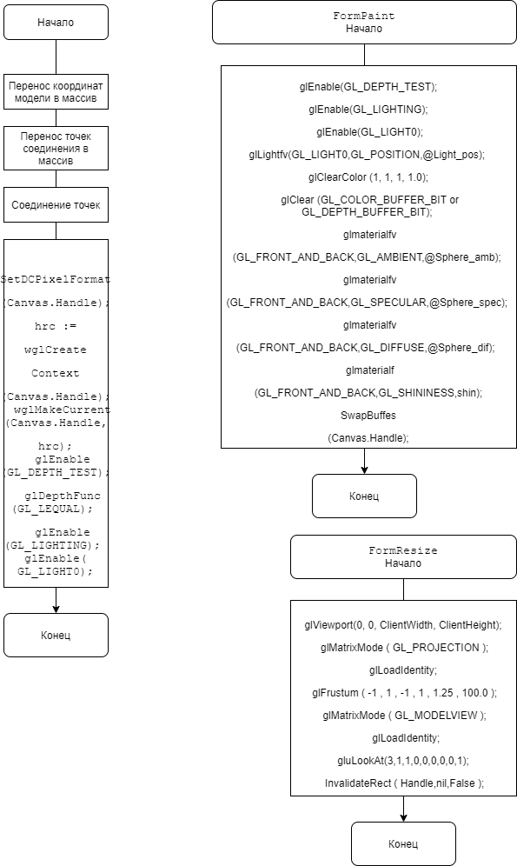

**Экранные формы**

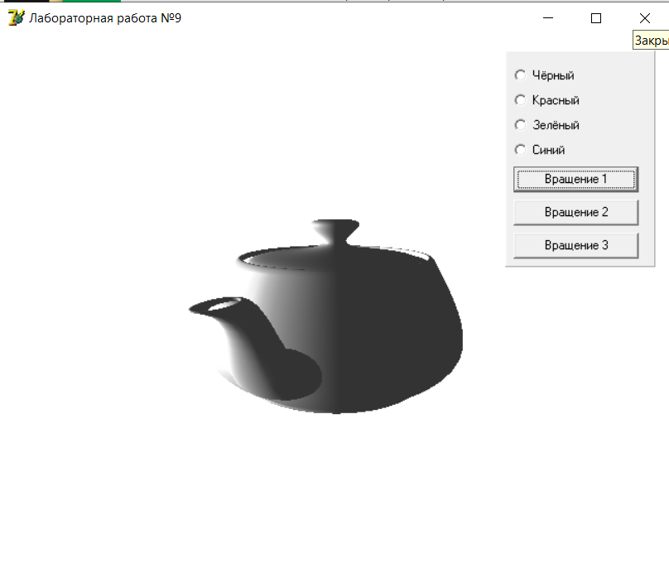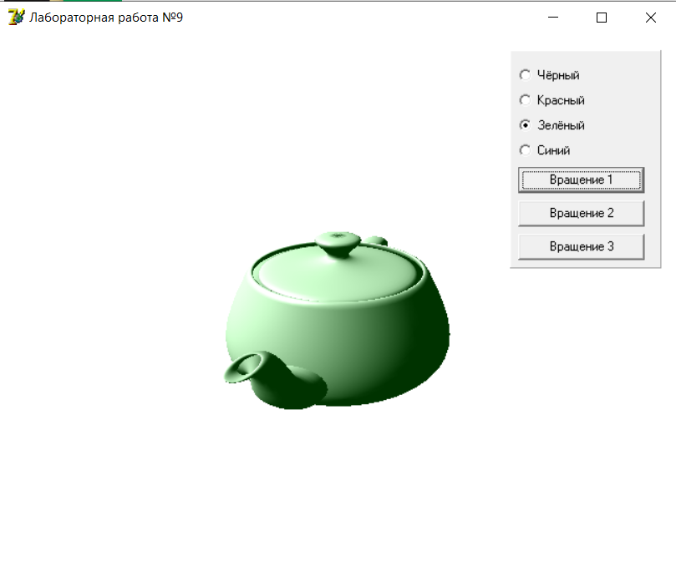

**Вывод**

В ходе выполнения данной лабораторной работы было реализовано построение 3D объекта при помощи средств OpenGL. Благодаря его функционалу была освоена работа со светом и объёмностью сложных объектов, таких как чайник. Выбор материала для закраски и некоторые другие функции 3D моделирования.